Opgaver til jordskælv

**Del 1: Jordskælv**

*I skal nu arbejde med jordskælv. I skal både besvare spørgsmål til dagens lektie og undersøge jordskælv.*

Brug jeres grundbog, Google Earth Pro eller som sidste udvej internettet til at finde svarene

**Opgave 1**

* Hvordan opstår jordskælv?
* Hvad måles jordskælv ud fra?
* Hvilke forskellige bølger eksisterer der og hvad er forskellen på dem?
* Ved hvilken type pladegrænser finder du de største jordskælv? Hvorfor?
* Ved hvilken type pladegrænser finder du dybe jordskælv? Hvorfor?
* Ved hvilke pladegrænser kan man både finde mange jordskælv og mange vulkaner?
* Der findes områder, hvor der er mange jordskælv, men ingen vulkaner. Hvilken pladegrænse ses her?
* Er der dybe jordskælv ved konstruktive pladegrænser? Hvorfor ikke?

**Opgave 2**

Giv et gratis gæt, hvor mange jordskælv har der været i dag?

Svar:________________________

Find svaret på hjemmesiden og tjek dit gæt:

<https://earthquake.usgs.gov/earthquakes/map/?currentFeatureId=us6000c21i&extent=-42.81152,211.64063&extent=82.2617,339.25781>

* Hvilket jordskælv var tættest på Danmark?
* Hvor stort var det største jordskælv i dag?

Nu skal du få hjemmesiden til at vise alle globale jordskælv over 2,5 på Richter-skalaen.

Du skal gå ind under*Settings:* Herunder aktiverer du kortlaget med *30 days, Magnitude 2,5+ US*

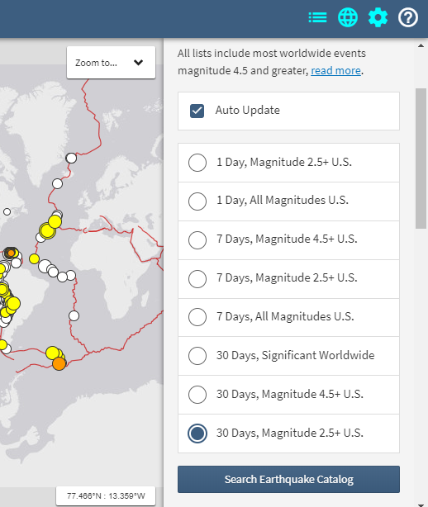

* Beskriv den geografiske fordeling af jordskælv? Hvor i verden har der været mange jordskælv? Hvor har der været færre?
* Hvorfor ligger jordskælvene i smalle bælter?